ПАСПОРТ
Спусковое устройство «ФЕД-2» («ФЕД 2+»)

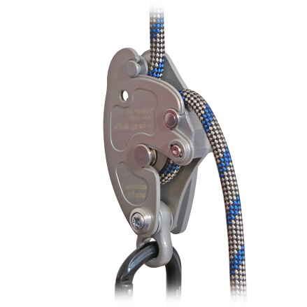

1. Общие сведения

Спусковое устройство «ФЕД-2» — полуавтоматическое самоостанавливающееся спусковое устройство (автоблокант) для одинарной верёвки с очень мягким управлением спуском.
Аббревиатура ФЕД — это начало слова ФЕДя, которым называется линейка спусковых устройств от ТМ КРОК, принцип работы которых положен в СУ «ФЕД-2». Цифра 2 указывает на двухступенчатую систему управления спуском, в отличие от обычно используемых, одноступенчатых.

2. Технические характеристики и принцип работы

Спусковое устройство «ФЕД-2» представляет собой устройство, на одной из щёк которого на оси закреплен подвижный ролик с эксцентриситетной осью вращения. К ролику-эксцентрику прикреплена рукоять управления на своей персональной оси, проходящей сквозь паз в неподвижной щеке устройства.
Работа устройства основана на принципе поворота эксцентрика за счет силы трения опоясывающей его верёвки. Установленная в автоблокант верёвка при движении (относительно устройства) возвращает ролик-эксцентрик в «закрытое» состояние, когда он (ролик) поджимает рабочую верёвку к двугорбому нижнему упору с определённым усилием. Этого усилия достаточно для полной остановки скольжения верёвки сквозь устройство спуска.
Для начала спуска по верёвке необходимо плавно потянуть за рукоять управления автоблокантом. При этом эксцентрик рукояти упрётся в упорный подшипник, находящийся на одном валу с двугорбым упором, и при дальнейшем повороте рукояти эксцентрик будет отталкивать подвижный ролик от двугорбого упора, обкатываясь при этом по обойме подшипника. Ход обкатывания ограничен внутренними упорами рукояти.
Регулировка скорости спуска осуществляется, как натяжением свободного конца верёвки, так и углом поворота рукояти ролика-эксцентрика. Во время спуска устройство автоматически останавливается при отпускании рукоятки.
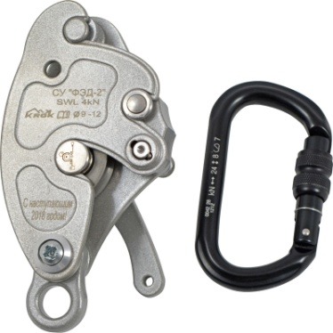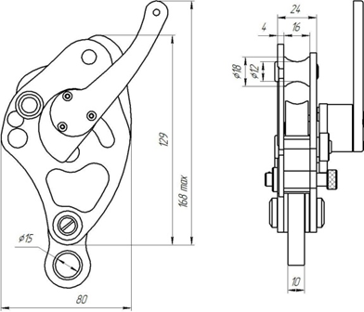

«СУ «ФЕД-2» имеет «правое» исполнение — стандартное: правая рука — на нисходящей верёвке, а левая — на управляющем рычаге СУ.
Спусковое устройство может иметь два исполнения: с соединительным звеном «восьмёрка» — «ФЕД-2» и с взаимозаменяемым с «восьмёркой» соединительным вертлюгом — «ФЕД 2+».
Компоненты СУ «ФЕД-2» исполнены из высокопрочного алюминиевого сплава и нержавеющей стали. А двугорбые прижимы и направляющий ролик выполнены из специально термообработанной нержавеющей стали с повышенной устойчивостью к истиранию.
СУ «ФЕД-2» имеет стандартное «правое» исполнение: под правую руку на нисходящей верёвке; и под левую руку, управляющую рычагом. Комплектуется с соединительным звеном «восьмёрка».
Используется с верёвками диаметром от 9 до 12 мм.
На верёвке «Коломна» диаметр 10 мм — начало протравливания верёвки — 480 кгс. На верёвке «Коломна» диаметр 11 мм — начало протравливания верёвки — 760 кгс. Динамические испытания проведены в соответствии с ЕН 12841-С, только вместо метрового стропа с узлами использовался строп с шитыми петлями из 11й верёвки.

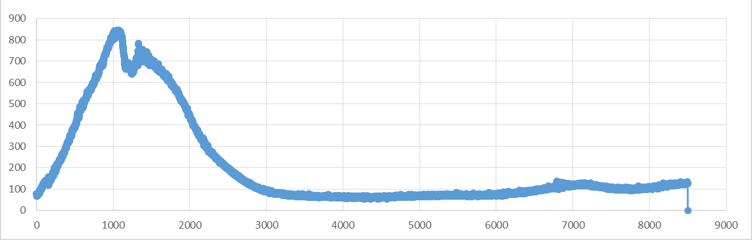

После сбрасывания груза массой 100 кг на метровом стропе с фактором 1, устройство, установленное в 1м метре от затянутого узла на верёвке «Коломна» диаметром 11 мм проскользило 200 мм. Пиковая нагрузка — 850 кгс. Изделие и верёвка — без повреждений.
Прочностные и эксплуатационные характеристики СУ «ФЕД-2» соответствуют требованиям EN 12841, тип С: «Индивидуальные средства защиты от падения с высоты. Системы канатного доступа. Устройства позиционирования на канатах» и EN 341 «Индивидуальные средства защиты от падения с высоты. Устройства для спуска».

Технические характеристики:
- Рабочая нагрузка SWL (Safe Working Load): не менее 4 кН (начало протравливания в зависимости от используемой верёвки)
- Предельная рабочая нагрузка WLL (Working Load Limit): 12 кН
- Разрушающая нагрузка MBS (Minimum Breaking Strength): не менее 22 кН
- Вес: СУ «ФЕД-2» — 530 г; СУ «ФЕД 2+» — 600 г.

3. Правила использования и рекомендации по эксплуатации

Устройство управления спуском имеет увеличенный диапазон поворота управляющей рукояти: от положения «стоит» до положения «скользит с максимальной скоростью», что очень упрощает работу с СУ «ФЕД-2». Ведь теперь нет резкого перехода от зависания на верёвке к снижению на ней.
СУ «ФЕД-2» позволяет управлять спуском одной рукой! Но всё же не стоит забывать, что: ВНИМАНИЕ! Опасно использовать для регулировки скорости снижения только угол поворота рукояти кулачка-эксцентрика без натяжения нижнего второй рукой свободного конца спусковой веревки!
Во время спуска устройство автоматически останавливается при отпускании управляющей рукояти, а рукоять «ФЕД-2» автоматически отбрасывается в сложенное положение. Автоматически складывающаяся рукоять увеличивает удобство и безопасность работы с устройством. При сложенной рукояти случайное воздействие на рукоять не приведёт к началу несанкционированного спуска. Для дополнительной фиксации спускового устройства на веревке необходимо нижний конец веревки дополнительно обернуть вокруг корпуса СУ.

Подготовка к работе спускового устройства «ФЕД-2»:

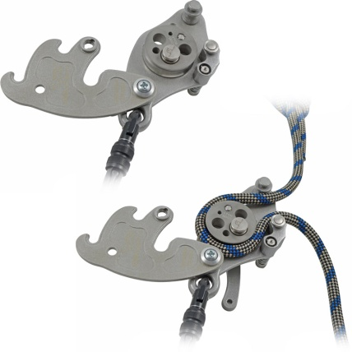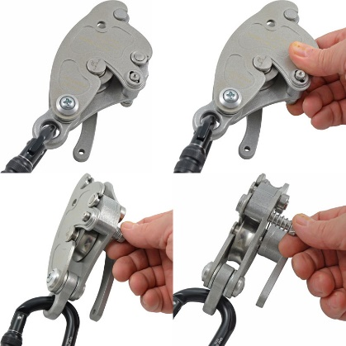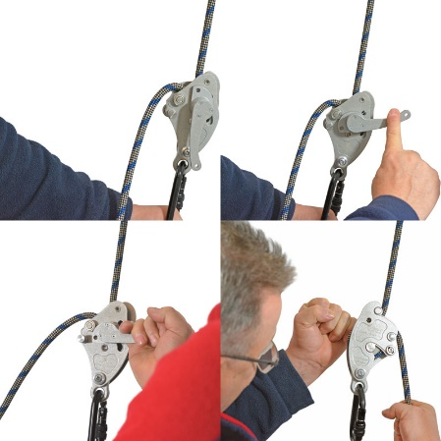

- Присоединить соединительным карабином СУ к точке прикрепления на привязи пользователя или к выбранной анкерной точке.
- Для открытия устройства надо откинуть подвижную щеку в сторону. Для этого нет необходимости в отсоединении СУ от точки прикрепления.
- Нажать на шпильку пружинного замка устройства до высвобождения из соответствующего паза ответной части с боковой бородкой (как на обычном ключе).
- Провернуть шпильку на 180 градусов до совпадения бородки с о вторым ответным пазом и вытащить шпильку из отверстия фиксатора до ограничения её хода.
- Откинуть подвижную щеку и заправить рабочую веревку в устройство. Для этого за рукоять или сам эксцентрик развернуть на оси вращения ролик-эксцентрик устройства до зрительного увеличения щели между эксцентриком и двугорбым прижимом до размера, достаточного, чтобы завести петлю рабочей спусковой верёвки.
- Обернуть верёвку вокруг подвижного эксцентрика.
- Задвинуть обратно откинутую подвижную щеку и зафиксировать её пружинным замком в порядке, обратном открыванию.
- После необходимо проверить правильность установки верёвки и функционирование устройства путём резкого приложения нагрузки к присоединённому к устройству карабину в сторону спуска.
- Спусковое устройство готово к использованию.

ВНИМАНИЕ!!! При использовании устройства, муфта карабина должна быть зафиксирована! Желательно использовать соединительный карабин с автоматически закрывающейся муфтой, т. к. резьбовая муфта имеет свойство откручиваться. Использовать с устройством карабин без муфты опасно для жизни!!!
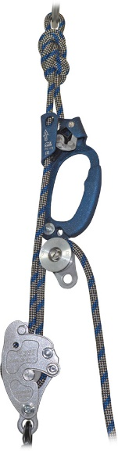
Внимание! СУ «ФЕД-2» нельзя использовать для продолжительных спусков со скоростью более 3 м/с! Так как рабочие элементы спускового устройства имеют стальное исполнение, а сталь имеет плохую теплопроводность, то нагревание вследствие поглощения энергии трущихся о верёвку деталей устройства, может привести к оплавлению веревки!
Автоблокант можно использовать как простейший блок со стопором для поднятия небольших грузов массой до 400 кг, а также для организации полиспастов с усилием на ветвь полиспаста, где установлено СУ, не более 4 кН. Свыше этой нагрузки верёвка может начать проскальзывать в устройстве (травить).
Благодаря использованию в автоблоканте ролика вместо эксцентрика, ко всему ещё и отполированным, устройство «ФЕД-2» обладает очень малым коэффициентом силы трения веревки. Это свойство позволяет использовать СУ «ФЕД-2» для подъёма, как в опорном, так и в безопорном пространстве.

4. Техническое обслуживание и условия хранения

Для безопасной эксплуатации устройства необходимо перед каждым использованием проводить его осмотр на наличие механических дефектов, трещин, коррозии, деформации и других повреждений конструкции изделия.
При их наличии либо изношенности более чем на 10% от начального размера поперечного сечения его составных металлических частей эксплуатация изделия ЗАПРЕЩАЕТСЯ!
Один раз в год изделие подлежит испытаниям статической нагрузкой в 9 кН.
Внимание! Необходимо помнить, что динамические и статические испытания СИЗ от падения с высоты с повышенной нагрузкой в эксплуатирующих организациях не проводятся. А указанная величина находится в пределах допустимой рабочей нагрузки. Нагружение такой величиной позволит выявить изделия со скрытыми дефектами, которые внешним осмотром выявить невозможно!
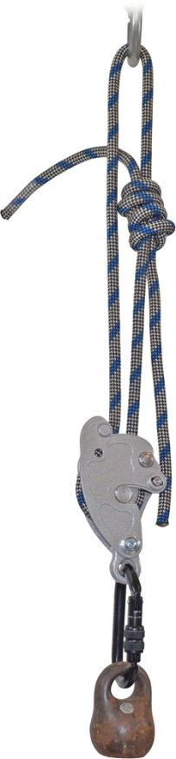
Проведение такой проверки производитель делегирует пользователю. Для проведения испытания нагружением, необходимо заправить в изделие за его эксцентрик верёвочную петлю подходящей длины, диаметром 11мм. Прикрепить петлю к подходящей анкерной точке. После этого подвесить к закреплённому изделию через присоединительную точку изделия массу в 900 кг (±30 кг). Вместо подвеса груза допускается прикладывать нагрузку любым тянущим устройством через динамометр. Выдержать приложенное усилие в течение 3–3,5 минут. Если при проведении испытаний неисправности или какие-либо другие дефекты не обнаружены, устройство считают выдержавшим испытание. В противном случае изделие следует вывести из использования.
Таким же осмотрам и испытаниям подлежат изделия, хранящиеся на складе более 1 года, а испытаниям — изделия, испытавшие динамический рывок или вызвавшие сомнения после визуального осмотра.
Использовать изделие допускается в умеренных климатических условиях. После эксплуатации изделие следует тщательно вычистить и высушить, а шарниры смазать индустриальным маслом. Допускается мыть в слабых растворах растворителей, которые не повреждают защитное покрытие изделия. После необходимо тщательно прополоскать в пресной воде. Сушить без нагревания и вдали от солнечных лучей и нагревательных приборов.
Хранить в сухом помещении, оберегать от воздействия агрессивных химических веществ. Разрешается транспортировать любым видом транспорта при условии защиты устройства от механических повреждений, атмосферных осадков и воздействия агрессивных сред.

5. Гарантии изготовителя

Работодатели и пользователи принимают на себя окончательную ответственность за выбор и использование любого рабочего снаряжения. Изготовитель не несёт ответственности за нецелевое или неправильное использование изделия.
Качество изготовления обеспечивает сохранение основных характеристик и функционирование изделия при отсутствии механического износа и надлежащем хранении в течение всего срока его эксплуатации. Срок эксплуатации изделия зависит от интенсивности использования и абразивности используемых верёвок.
Производитель установил срок гарантии на изделия 12 месяцев со дня продажи. В течение гарантийного срока дефекты изделия, выявленные потребителем и возникшие по вине изготовителя, предприятие-изготовитель обязуется устранить в течение одного месяца со дня получения рекламации и самого изделия. Срок устранения гарантийных дефектов, не входит в срок гарантии.
Гарантийные обязательства не распространяются на изделия, модифицированные потребителем либо использовавшиеся с нарушением правил эксплуатации, транспортировки или хранения, а также имеющие механический износ или механические повреждения инородными предметами (в том числе изношенные от абразива рабочие трущиеся органы).

6. Комплектность и свидетельство о соответствии

Изделие индивидуально тестируемо: проходит первичную поверку при отправке покупателю.
Изделие проверено на соответствие нормативно-технической документации и признано годным к эксплуатации.
Присвоен заводской номер № ______________________________________________________
(в случае продажи партии изделий одного вида допускается перечисление присвоенных заводских номеров, входящих в партию).

Дата изготовления 201 г. Дата продажи 201 г.

Подпись лица, ответственного за приёмку изделия ______________

Печать (штамп) предприятия-изготовителя

Журнал периодических проверок на пригодность к эксплуатации

Дата | Обнаруженные повреждения, произведенный ремонт и прочая соответствующая информация | Должность, ФИО и подпись ответственного лица | Пригодность к эксплуатации

